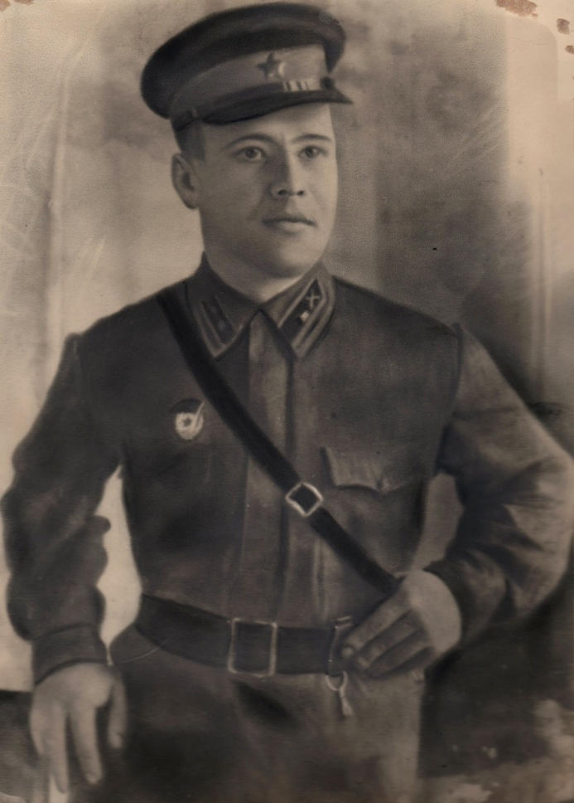
Назаров
Семён
Дмитриевич

Родился в 1919 г., п. Атиг.
Призвали в армию в 1939 году.
Был ранен. Находился в госпитале в Ташкенте.
За героизм присвоили офицерское звание. Погиб в Польше.

